隔水式恒温培养箱的操作与维护

隔水式恒温培养箱是实验室中用于微生物培养、细胞复苏、疫苗研发及植物组织培养的关键设备。其核心特点是通过水套加热实现均匀稳定的温度控制，温度波动率低至±0.5℃，确保实验环境的一致性。设备采用不锈钢内胆和双重密封门设计，配备数字温度显示和智能控温系统，支持超温保护、漏电保护等安全功能，广泛应用于医疗卫生、农业科研等领域。
一、操作步骤详解

1. 准备工作
环境检查‌：确保设备放置在通风良好、远离易燃物的室内，外壳接地以防触电。
水位注入‌：从进水口(通常位于侧板或后板)注入蒸馏水至溢水口下方2厘米处，避免使用自来水以减少水垢。每月检查水位，及时补充。
2. 启动与设定
通电操作‌：确认水位后接通电源，打开开关，电源指示灯亮起。
温度设定‌：通过微电脑控温仪设定所需温度(如37℃用于细胞培养)，使用功能键“SET”调整，确保传感器探头位置正确以提升测量精度。
样品放置‌：将培养物均匀置于搁板上，避免过挤，保证空气流通。
3. 运行监控
恒温状态‌：加热指示灯在接近设定温度时忽亮忽熄，表示进入稳定状态。若温度超限，报警系统自动切断电源。
观察样品‌：通过钢化玻璃门观察窗监控培养物，减少开门次数以防温度波动。
4. 关闭流程
停止加热‌：实验结束后，先关闭加热器，再取出样品和水分，清洗内胆后通风存放。
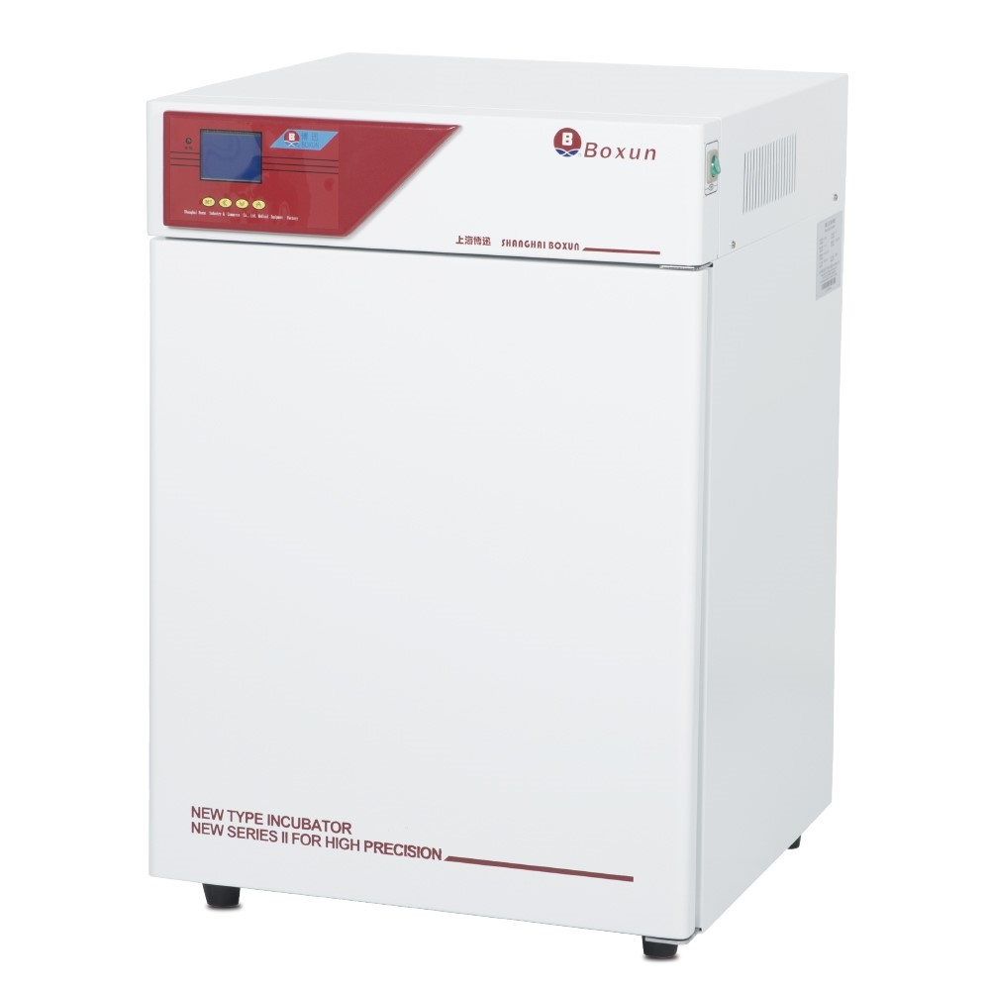

二、维护技巧与注意事项

1. 日常维护
清洁保养‌：每次使用后清洁内胆，外部用软布擦拭，避免化学腐蚀。定期检查密封胶条和风扇，确保无灰尘积累。
水质管理‌：每季度更换蒸馏水，防止微生物滋生。清洗时排干水分，保持干燥。
2. 定期检查
传感器校准‌：每三个月校准温度传感器，确保数据准确。检查电路板和加热器连接，及时更换损坏部件。
安全验证‌：每月测试超温保护和漏电保护功能，验证接地有效性。
3. 注意事项
禁止干烧‌：无水操作会损坏加热管，必须注水后再通电。
防震防潮‌：运输时轻拿轻放，存放于干燥通风处，避免高温或震动环境。
操作安全‌：实验人员避免穿长袖衣物，防止卷入设备。使用后及时关闭电源和门。
三、常见问题与解决方案

1. 温度波动大
原因‌：传感器位置不当或箱内物品过密。
解决‌：调整传感器至中心位置，优化样品布局。
2. 水位异常报警
原因‌：水位过低或水质污染。
解决‌：补充蒸馏水至标准线，定期更换水。
3. 设备不启动
原因‌：电源未接或保护系统触发。
解决‌：检查接地和电源线，复位保护装置。
四、总结
隔水式恒温培养箱的高效运行依赖于规范操作和细致维护。从精确的水位控制到定期的系统检查，每一步都关乎实验的准确性和设备寿命。通过遵循上述指南，实验室可提高设备效能，确保科研工作的连续性和安全性。

